**Prévia:**

É necessário ter uma conta no GitHub, para que assim, todo o processo seja executado corretamente. O cadastro ou login pode ser realizado em <https://github.com>.

**Primeiro passo:**

No GitHub é necessário criar um novo repositório, acesse seu perfil e então clique em “Seus repositórios” ou “Your repositories” para acessar sua lista de repositórios já feitos ou para criar um novo.

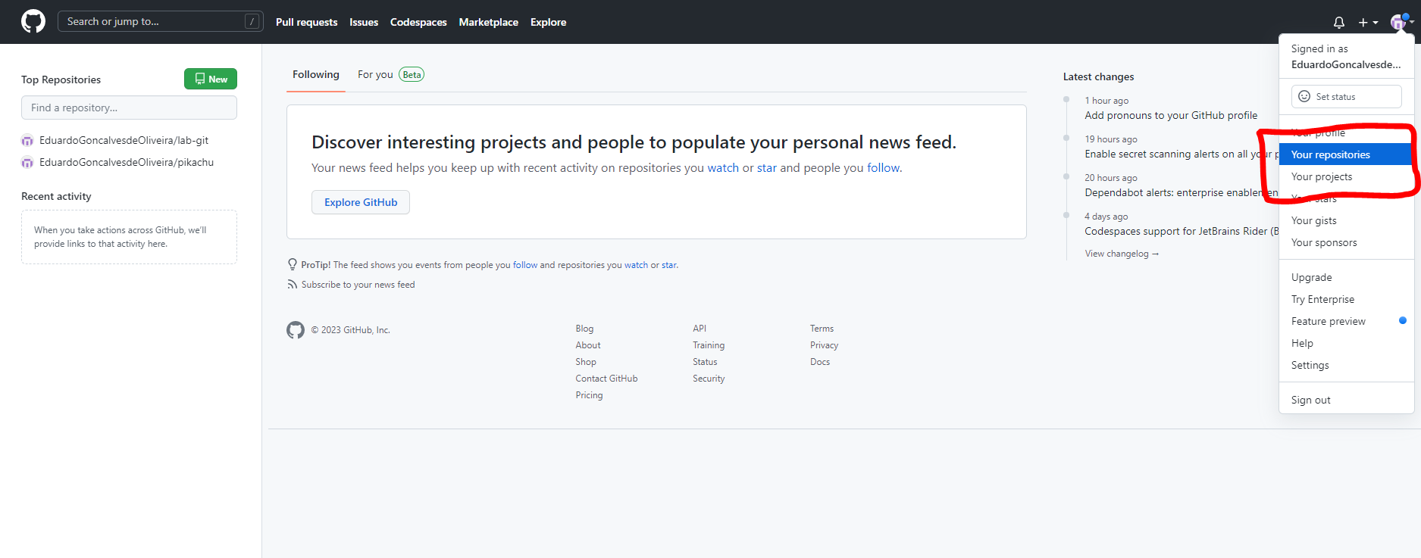

Na página “Seus repositórios” ou “Your repositories” você poderá visualizar seus repositórios feitos, salvos e poderá criar um novo. Para criar um novo repositório você terá que clicar no ícone no canto superior direito da página que mostra um livro com marca-página escrito ao lado “Novo” ou “New”.

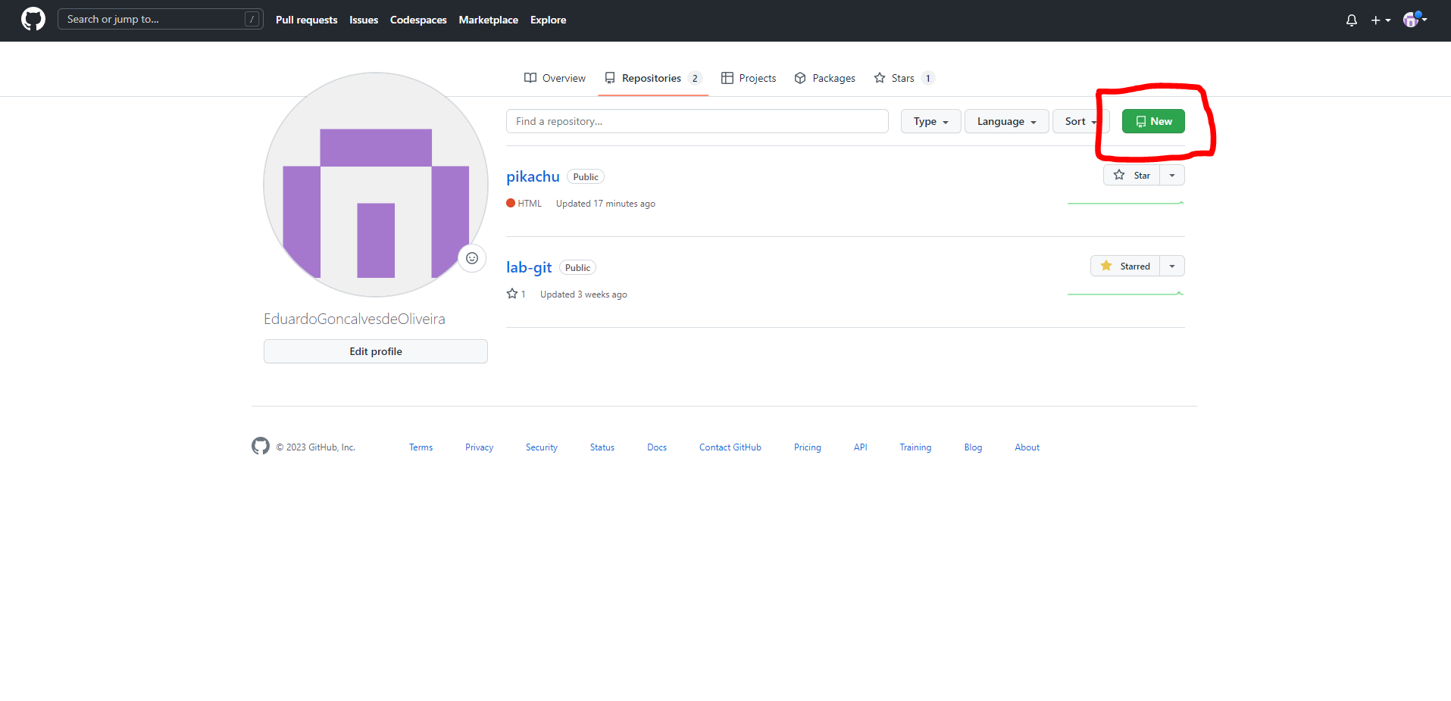

Após clicar no ícone, o usuário é direcionado à um menu para configurar seu repositório antes de efetivamente cria-lo, onde ele deverá adicionar um nome (sem espaços), além de poder alterar algumas opções também. Assim que concluído basta clicar no ícone na parte inferior da página escrito “Criar repositório” ou “Create repository” para cria-lo.

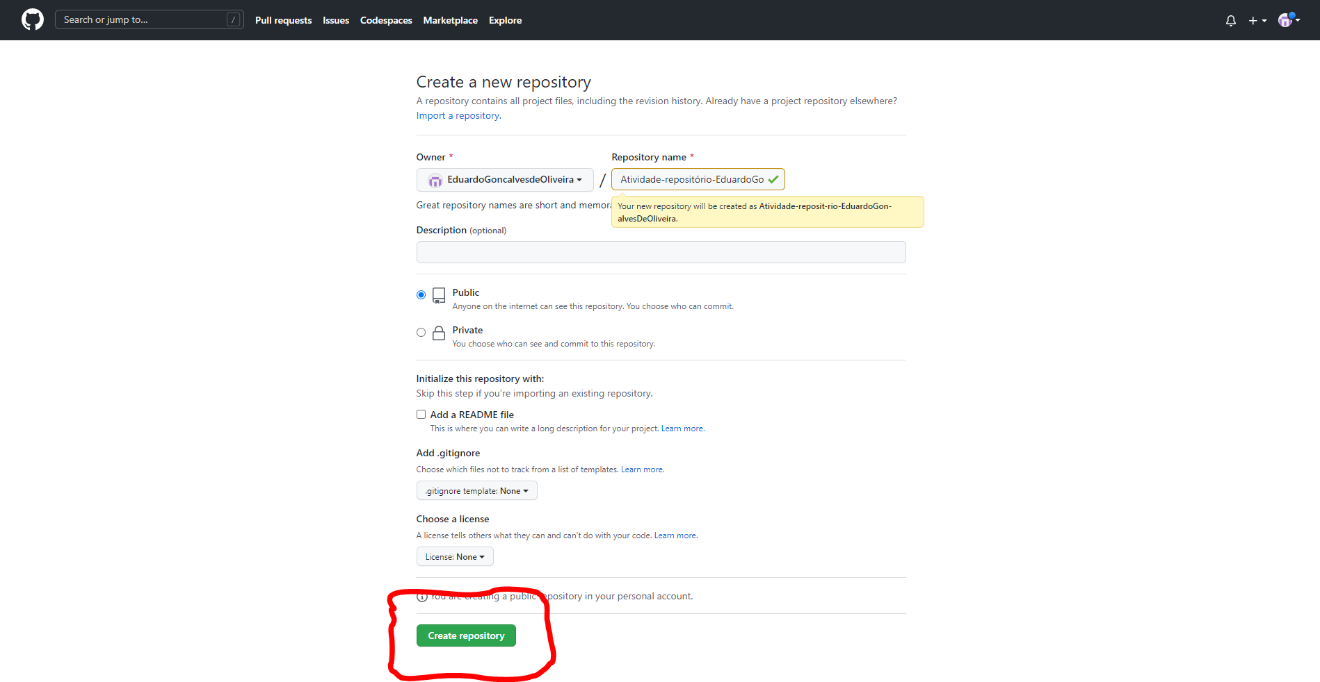

**Segundo passo:**

Após realizado esse processo, o repositório no GitHub já está feito. Uma nova página será mostrada ao usuário, indicando-o os códigos necessários para vincular uma pasta do seu dispositivo ao GitHub... Agora é o momento perfeito para usarmos o Git SCM, o app Git para estabelecermos essa conexão (O app pode ser baixado no site: <https://gitforwindows.org/> ).

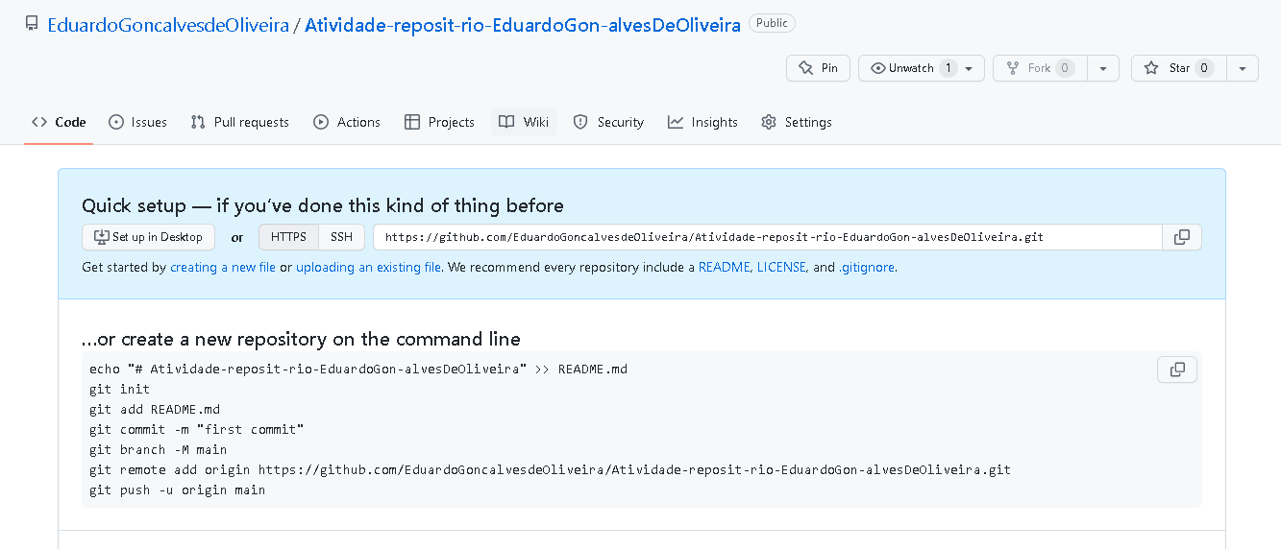

No seu dispositivo crie uma pasta cujo será usada para compartilhas os arquivos com os servidores GitHub, e dentro desta pasta clique com o botão direito em qualquer espaço no campo da pasta e selecione a opção “Git Bash Here” ... A partir disso todo e cada arquivo e diretório nesta pasta será também redirecionado para o GitHub como será explicado no processo do **Terceiro passo.**

Terceiro passo: